**Proyecto Megacable**

Especificación del Caso de Uso: Presentar Acerca De – CUMEGWEB11

VERSIÓN 1.0

**HISTÓRICO DE REVISIÓN**

|  |  |  |  |
| --- | --- | --- | --- |
| **Fecha** | **Versión** | **Descripción** | **Autor** |
| 02/07/2010 | 1.0 | Elaboración de la especificación del caso de uso Presentar Acerca De para el Proyecto Megacable de acuerdo al Estándar de Casos de Uso 1.2. | Lizza Pasindo |
|  |  |  |  |
|  |  |  |  |

Tabla de Contenido

Especificación de Casos de Uso: Presentar Acerca De – CUMEGWEB11 4

1 Introducción 4

2 Caso de uso: Presentar Acerca De – CUMEGWEB11 4

2.1 Descripción 4

3 Diagrama de Casos de Uso 4

4 Precondiciones 4

4.1 Actores 4

4.2 Generales 4

5 Flujo de eventos 5

5.1 Flujo básico 5

5.2 Flujos alternos 5

5.2.1 Opcionales 5

5.2.2 Generales 5

5.2.3 Extraordinarios 5

5.2.4 De excepción 5

5.2.5 De Validación 6

6 Poscondiciones 6

7 Anexos 6

8 Diagramas 6

9 Propuesta de Pantallas 7

10 Firmas de Aceptación 8

# Especificación de Casos de Uso: Presentar Acerca De – CUMEGWEB11

# Introducción

Este documento contiene la descripción de una secuencia de interacciones entre un actor y el sistema de tal manera que se puede obtener un resultado con valor particular para el actor dentro del flujo básico. También incluye el listado de las precondiciones y poscondiciones que se deben cumplir al inicio y al final del flujo básico además de los posibles flujos alternos y excepciones.

# Caso de uso: Presentar Acerca De – CUMEGWEB11

## Descripción

Presenta al actor información del sistema y su autor.

# Diagrama de Casos de Uso

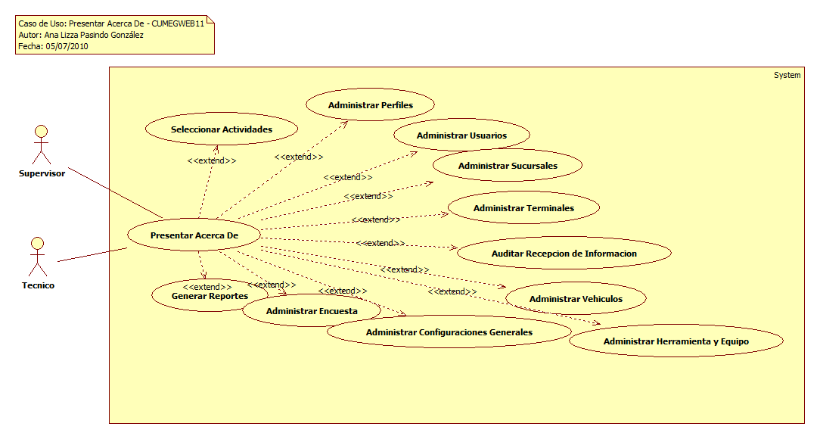

# Precondiciones

## Actores

1. Administrador
2. Supervisor

## Generales

1. El actor debe de tener una sesión activa dentro del sitio

# Flujo de eventos

## Flujo básico

1. El caso de uso inicia cuando es invocado por los siguientes casos de uso:
   1. [**Seleccionar Actividades – CUMEGWEB02**](CUMEGWEB02_SeleccionarActividades.docx)
   2. [**Administrar Perfiles – CUMEGWEB03**](CUMEGWEB03_AdministrarPerfiles.docx)
   3. [**Administrar Usuarios – CUMEGWEB04**](CUMEGWEB04_AdministrarUsuarios.docx)
   4. [**Administrar Sucursales – CUMEGWEB05**](CUMEGWEB05_AdministrarSucursales.docx)
   5. [**Administrar Terminales – CUMEGWEB06**](CUMEGWEB06_AdministrarTerminales.docx)
   6. [**Auditar Recepción de Información – CUMEGWEB08**](CUMEGWEB08_AuditoriaRecepcionInformacion.docx)
   7. [**Administrar Encuesta – CUMEGWEB09**](CUMEGWEB09_AdministrarEncuesta.docx)
   8. [**Generar Reportes – CUMEGWEB10**](CUMEGWEB10_GenerarReportes.docx)
   9. [**Administrar Vehículos – CUMEGWEB12**](CUMEGWEB12_AdministrarVehiculos.docx)
   10. [**Administrar Herramienta y Equipo – CUMEGWEB13**](CUMEGWEB13_AdministrarHerramientayEquipo.docx)
   11. [**Administrar Configuraciones Generales – CUMEGWEB14**](CUMEGWEB14_ConfiguracionesGenerales.docx)
2. El sistema obtiene información del proyecto:
   1. Nombre
   2. Versión
3. El sistema presenta información del proyecto:
   1. Nombre
   2. Versión
4. El sistema presenta información de la empresa:
   1. Logo
   2. Nombre
   3. Dirección
   4. Teléfono
   5. Correo
   6. Sitio
   7. Advertencia
   8. Derechos Reservados
5. Si <el actor selecciona la opción **Salir**>
   1. Finaliza el caso de uso

## Flujos alternos

### Opcionales

N/A

### Generales

N/A

### Extraordinarios

N/A

### De excepción

N/A

### De Validación

N/A

# Poscondiciones

N/A

# Anexos

N/A

# Diagramas

El diagrama de clases se encuentra en el proyecto de modelo pryMovil_MEGACABLE\Logical View\ Clases\CL_WEB\DCL_WEB\DCLCUMEGWEB11

El diagrama de secuencia se encuentra en el proyecto de modelo pryMovil_MEGACABLE\Use Case View\Casos de Uso\CU_WEB\Presentar Acerca De\DSCUMEGWEB11

# Propuesta de Pantallas



# Firmas de Aceptación

|  |
| --- |
|  |
| Gilberto Ochoa |
| Responsable del Proyecto / Gerente de Ventas Occ - Amesol |
| 01/10/2010 |

|  |
| --- |
|  |
| Omar Cornejo |
| Responsable del Proyecto/ Gerente de Atención a Clientes – Megacable |
| 01/10/2010 |

|  |
| --- |
|  |
| José María Alcalá |
| Líder del Proyecto / Ejecutivo de Cuentas Corporativas - Amesol |
| 01/10/2010 |

|  |
| --- |
|  |
| Leopoldo Padilla |
| Líder de Proyecto / Ingeniero de Proyectos - Megacable |
| 01/10/2010 |

|  |
| --- |
|  |
| Ana Lizza Pasindo González |
| Analista / Departamento Ingenieria - Amesol |
| 01/10/2010 |